
Nr 8- 2018 - Årgång 24
Dra inte förhastade slutsatser utifrån ansiktsuttrycket på den du dansar med för den kanske har jätteroligt.

Lunds dansklubb Gåsastegets klubbinfo Gåsabladet kommer ut flera gånger per år

HÄNT SEDAN SIST
Festkommittén berättar lite om vårfesten.

Vårfesten på Granbacken
Ca 150 dansanta och glada människor kom till Granbacken i Löberöd. Det blev till en färgglad toppen kväll med mycket dans.
Maten är också färgrik. Toast skagen serverades till förrätt och stekt kycklingbröstfilé fylld med lök, bacon & persilja, örtgräddsås, sauterade primörer och potatis serverades till varmrätt. I pausen blev det kaffe och kaka.
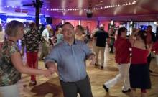

Kvällens färggladaste kvinna och man utsågs.
Bilderna talar för sig själv även om de är lite dimmiga. Det är härligt att se att så många tagit fram det färgglada från garderoben och visst kan man känna igen en del trots mörka bilder.

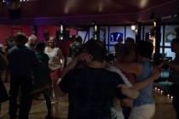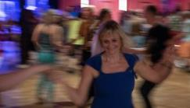

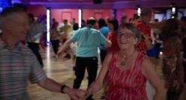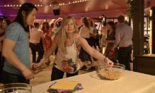

Notera gärna följande datum i din kalender:
- 21/8 sparkar vi igång Tisdagsdansen med Voizie som spelar och det serveras fika!
Mer information hittar ni på hemsidan!
- 27 Oktober blir det höstfest med dans till Per-Håkans.
Temat blir Svart & Vitt. Mer info kommer!

Från Wikipeda: Danssport är fysisk aktivitet, drama och estetik och kan ge en unik, visuell upplevelse.

Från dansgolvet:

- Hon dansade i takt - men tyvärr med fel partner.

- Han hade lärt sig dansa efter radions program, men tyvärr fick han in alla störningar också.
- Jag frågade henne snällt om jag kunde få sista dansen, men den hade jag tydligen redan fått.

